Муниципальное казенное учреждение дополнительного образования Дом детского творчества «Рассвет» МО «Акушинский район».
На Всероссийский конкурс творческих работ «Моя малая Родина».
Номинация «История моего сельского населенного пункта (село). 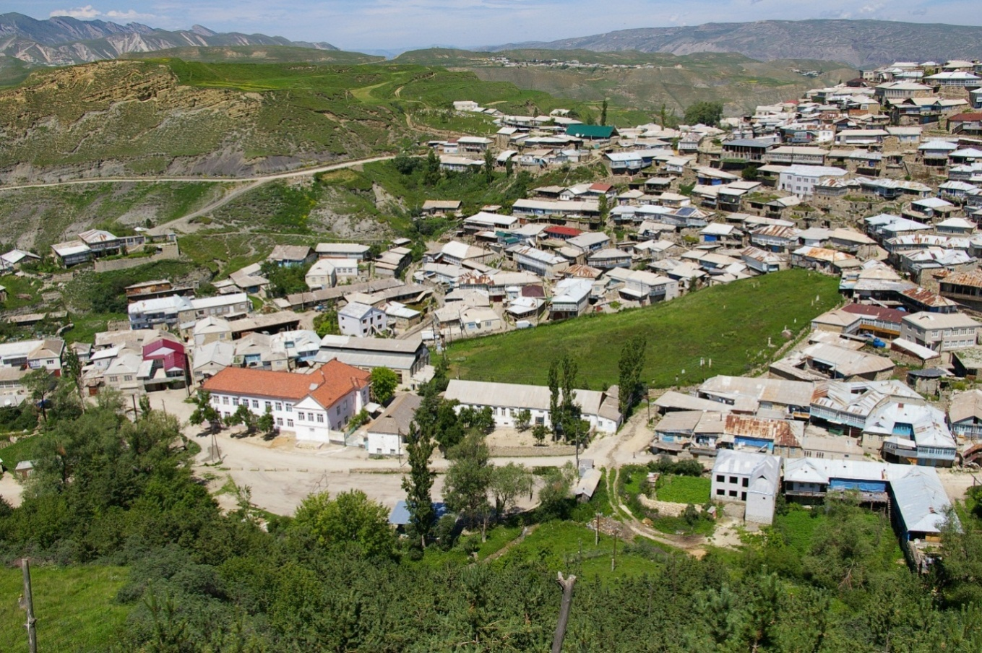 Автор:
Магомедова Патимат Абдурахмановна,
Учащаяся ДО «Юный краевед»
МКУ ДДТ ДО Акушинского района.
Руководитель:
Багамаева Барият Хасбуллаевна, педагог
МКУ ДОД ДДТ ДО «Юный краевед».
с. Акуша 2014 г.

История
с.Усиша Акушинского района
Республики Дагестан.
Дагестан – это древнее название нашего родного края.
Дагестан означает «Страна гор».
Дагестан значит гора, «стан» - страна.
На языке народов Дагестана слово «Дагестан» звучит удивительно красиво на аварском и на даргинском – Дагъистан, на кумыкском - Дагъыстан, на лезгинском – Дагъустан.
Дагестан в масштабе планеты Земля, да и в масштабах России, не очень большая территория, хотя по площади и превосходит такие государства, как Люксембург, Лихтенштейн, некоторые островные страны и т.д.
Однако – это многокрасочная и многоликая страна, как по климатическим условиям и ландшафту, так и по своему своеобразию традиций и обычаев народов, населяющих Дагестан.
И вот один из интереснейших даргинских районов Дагестана – Акушинский район. Каждое даргинское село обладает своей красочной гаммой: желто-золотистыми тонами окрашены улочки селения Акуша, белыми с контрастной светотенью выглядывают постройки села Усиша, серо-фиолетовыми кажутся селения Муги, Гапшима.
Любой ребенок, родившийся и выросший в определенном месте, с детства слышит и привыкает к окружающему миру, часто глубоко не вникая в происхождения того, что рядом, почему так или иначе гора, речка, родное село.
Но с годами узнавать о родном и знакомом становится все интереснее.
Наше село – частица многокрасочной и неповторимой страны Дагестан и мы гордимся землей, на которой мы живем.
Селение Усиша – это одно из самых крупных и старинных селений Акушинского района, которое по многим имеющимся сведениям возникло в III-м тысячелетии до н.э.
1200-1500 лет назад вокруг нашего селения Усиша на высоких холмах шумел вечнозеленый сосновый лес. Об этом говорят многие легенды и сказания сельчан. Село Усиша располагалось на невысоком холме Калала-бек, вокруг которого был построен акрополь – невысокая каменная стена, служившая крепостью при налетах захватчиков и иноземцев.
Почему наше село называется Усиша? Есть много сказаний об этом, но как наш взгляд наиболее правдоподобным из них можно считать сказание: слово «Усиша» - можно разделить на две части Уси-сундук, а ша - селение.
Окруженная со всех сторон холмами село и в самом деле похоже на сундук. Расположение селения Усиша имела, по-видимому, с тем, что тысячелетиями дает обильную питьевую воду родник «Бек иниз».
Установить древность с.Усиша в начале кажется делом не только не легким, но и невозможным. Но обнаружение на окрестностях селения разных культурно-бытовых памятников дает возможность определить возраст первых поселений.
В горах обнаружены многочисленные следы разновременной деятельности мустырского человека.
Кроме того, удобные в данных местах нашего района природные условия – водные источники, наиболее благоприятная почва для земледелия и скотоводства. Вот почему на месте селения Усиша в свое время было образовано 9 кварталов: Харшук, Бугала гул, Абарагул, Кадтикунт, Карагул, Шарликунт, Гамзакукя, Качул.
С чем же связано объединение этих кварталов. Первые разрозненные хутора Хинала Ая, Губшехекла Ая, Мургала Ая, Чебяхшила Ая, Анди Батала Ая, Берхинизла Ая, Марцла кадала Ая, Мяхула Ая, Усала Ая. В начале жили отдельной самостоятельной жизнью. Но удобное расположение села Усиша привели к тому, что эти хутора под угрозой набегов иноземцев вынуждены были объединиться вокруг села Усала Ая.
До I века вместе с другими селениями село Усиша входило в состав объединения «Шандаг». В середине 11 века, когда это общество распалось под нажимом Даргинского Дербента, а также его союзников многие даргинские села вошли в состав имений Хунзахского нуцала: тогда некоторые даргинские села создали военно-политический союз во главе с Бутринским Талканом. Туда же вошло и село Усиша. Как передают легенды в селении Усиша жил брат Бутринского Талкана.
Основным занятием древних жителей Усиша было земледелие и скотоводство. Удобные горные луга несомненно способствовали быстрому развитию скотоводства. И, следовательно, продукцию животноводства в частности овец и крупного рогатого скота, стало тогда не только продуктом питания, но и продуктом обмена. Об этом говорит тот факт, что ныне в селении различают роды Тухумов т.е. в селении до сих пор существуют роды чабанов и пастухов. Еще одним подтверждением древности скотоводства является и развитие тех промыслов, которые непосредственно связаны с продукцией животноводства.
Таким промыслом является характерное для нашего села изготовление сундуков (сундуков для хранения шерстяных тканей под названием цунна), изготовление из грубой шерсти бурки, изготовление паласов с длинной бахромой и с узорчатой отделкой под названием – кIорчIа, отделка овчины для изготовления шуб.
Немало свидетельств развитого земледелия, особенно возделывания пшеницы. Подтверждением развития земледелия и особенно выращивания, возделывания, обработки пшеницы в муку, является наличие в селе к концу ХIХ века около 20 мельниц.
К ряду перечисленных занятий усишинцев можно отнести чисто женский промысел изготовление узорчатых платков, а также изготовление пороха мужчинам, чисто для своих нужд. Кроме того занятием мужчин было приготовление папах и тулупов из овчины для продажи или обмена.
Из устного народного творчества к нам перешли, и сегодня исполняются и предаются из уст в уста разные религиозные, весенние, осенние и зимние обряды. До сих пор пользуется популярностью обряд «хъубяхIруме».
Устойчивым религиозным обрядом и поныне остается обряд «думбурцни».
Первые мусульманские мечети в нашем селе появились после 1650 года.
В развитии арабской культуры большое место отводилось Дауд-Гаджи Усишинскому.
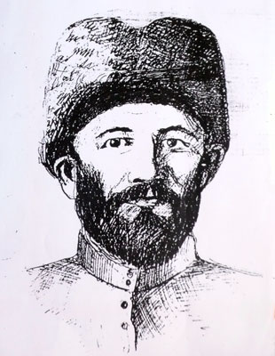
Дауд – Гаджи Усишинский родился в 1655 г. в бедной семье пастуха (умер в 1757 г.), отец Ахсабарла МахIямяд. В детстве учился у местных арабистов, потом начал учиться у более сильных арабистов в селении Акуша. Оттуда как выделившегося ученика направили к арабисту Магомеду Кудатлинскому в село Кудатль.
Когда в первый раз пришел в мечеть с Даудом, Магомед Кудатлинский задал вопрос, никто из слушателей не мог ответить, а Дауд написал ответ и положил на стол.
Магомед Кудатлинский добился через знакомых, чтобы Дауд как одаренного ученика направили в Египет. И наконец, Дауду посчастливилось учиться в Египетском университете «Аль - азгьар» в городе Каир.
После окончания его попросили остаться преподавателем в университете. Он согласился и, работая там, добился большого успеха и там же написал книгу арабского языка (грамматика).
Этим учебником грамматики обучают студентов в арабских странах и до сих пор.
Ему дали звание Шейхуль – Ислам, дали знак отличия и направили в Дагестан.
Вернувшись, он решил работать и начал давать уроки арабского языка в селении Акуша. А потом его попросили вернуться в с.Усиша, потом он начал писать. У него было много рукописей. Сейчас сохранилась книга, где говорится о законах шариата, грамматика арабского языка. Он пользовался большим успехом и авторитетом. К нему даже приходили за советом.
В здании Хула – миздик есть подвал, там он целыми днями писал свои рукописи.
У него родились сын и дочь, сына звали Магомед, а дочь Патимат.
Дауд написал несколько арабских трактатов (Исарху шафия), которые получили общее признание в Дагестане. Но нас интересует идейно-политическая сторона его деятельности. Как показывают высказывания дагестанских ученых, Дауд был выдающимся, авторитетным деятелем и мыслителем своего времени. Для него характерно более смелое его свободомыслие и националистический подход.
Дауд отвергал учение Корана о мусульманской исключительности и пропагандировал идею равноправия и дружбы между мусульманами и немусульманскими народами.
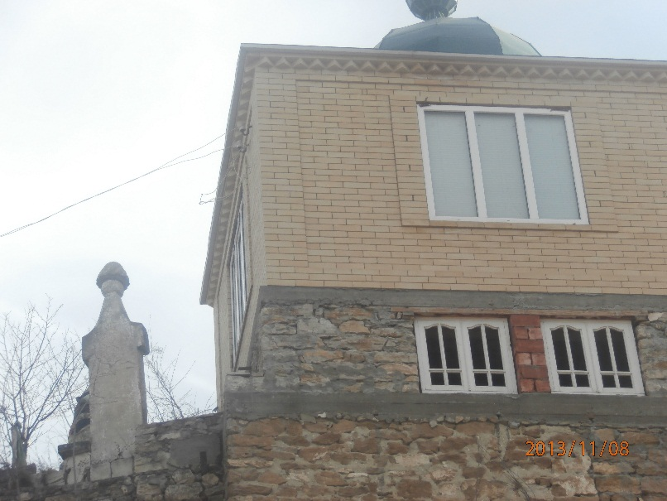
Дореволюционное село Усиша не имело ни школ, ни грамотных людей. Если приходилось написать письмо, заявление или что-то другое, то усишинцам нужно было искать в других селениях грамотного человека, такое положение было характерно почти для всех населенных пунктов Дагестана.
Великий Октябрь открыл пути расцвета народного просвещения Дагестана. Свет Октября озарил сакли нашего аула.
Первыми учителями в селе Усиша были хъаршукан Гасан – Али, Задула Магомед. А первым зав. школы был Исмаилов Али.
С 1938 г. обучение велось на основе нового единого алфавита, это было начало периода развития обучения на родном языке.
Для ликвидации безграмотности населения в те годы были организованы ликбезы. Первая наша школа располагалась в то время в частных домах. Условия были очень трудные, началась самая настоящая борьба за просвещение населения, не было учебно – письменных принадлежностей, а то, что было, было в крайней мере ограниченном количестве.
Крайне трудным было и положение учителей школ. Они месяцами не получали зарплаты, одеты были плохо, не хватало продовольствия.
В 1937 году был произведен первый выпуск из семилетки. В том году получили семилетнее образование 17 усишинцев.
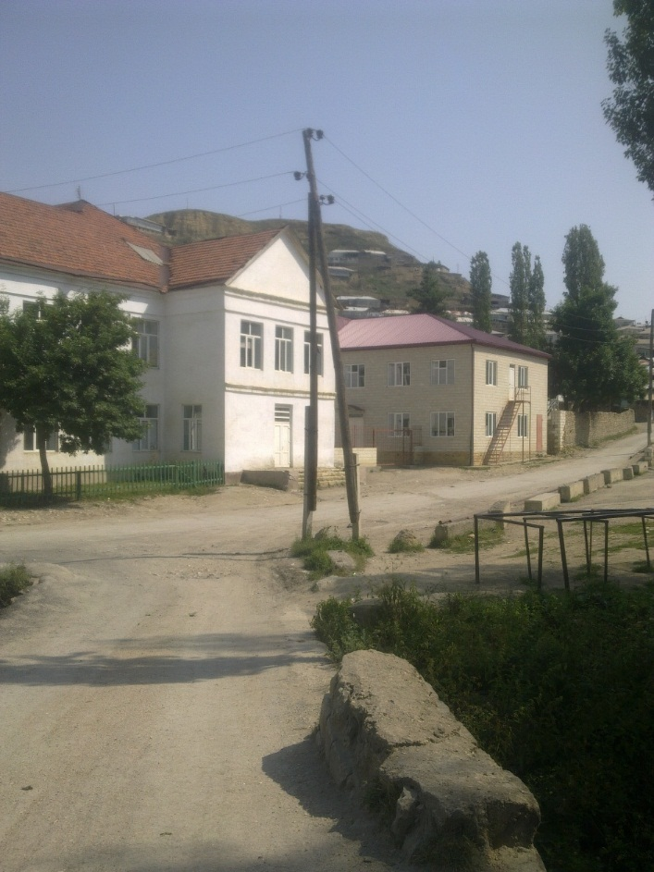
Для совершенствования просвещения в 1929 г. в Усиша началось строительство новой школы, которое завершилось в 1933 году.
Первой учительницей русского языка в Акушинском районе была украинка Сиволодская Мария Яковлевна. Она приехала по зову партии из Винницкой области в 1936 году.
В 1941 г. при Усишинской школе был организован детдом, в котором жили и учились до 200 детей. этот детдом, который стал вторым домом для сотен детей, просуществовал до 1956 года.
В 1958 году в селе был открыт интернат горянок, где воспитывались и обучались более 50 девушек с разных концов нашей республики.
Если раньше все учителя Усишинской школы были приезжие. То теперь все учителя нашей школы являются выпускники Усишинской школы.
В 1951 году школа была переименована из семилетней в среднюю.
От ликбеза до трех средних школ - таков путь, пройденный Усишинской школой. С 1928 года по настоящее время усишинцы гордятся своей школой – кузницей кадров, выпускники которой работают во всех областях народного хозяйства. Мы гордимся тем, что многие наши выпускники стали научными работниками. В их числе Исуев Али, Казиев Абдурахман, Казиев Расул, Исаев Садрутдин, Алиев Иса.
В 1972 году была открыта начальная школа в хуторе «Шарли», которая входила в состав средней школы. В 1980 году после введения в эксплуатацию нового школьного здания начальная школа была преобразована в восьмилетнюю. С сентября 1983 года начал работать новая средняя школа «в новом здании.
С 1961 по 1980 год директором школы работала Казиева Хамис Абдусаламова.
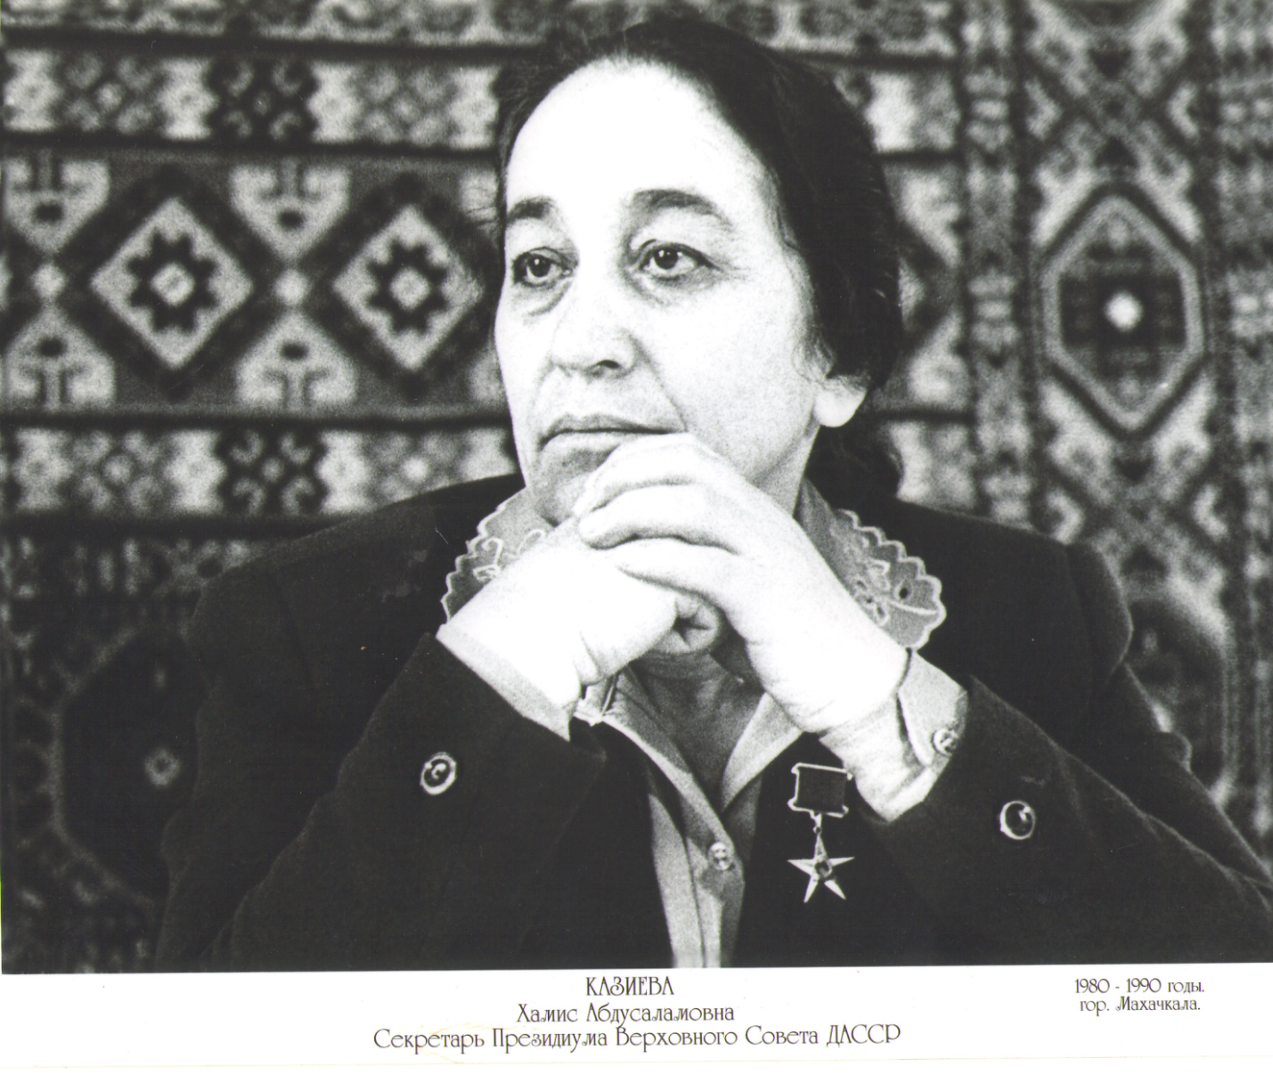
Бежит, бежит время… казалось бы, только вчера быстроногая девчушка с развевающимися косичками весело летела наперегонки с ласковым ветерком по узким улочкам родного Усиша, а он словно подзадоривал ее: «Ну, что же ты Хамис, только смелым под силу со мной тягаться…» «Ты должна быть первой, Хамис, - внушал и отец, - только так можно добиться успеха в жизни и уважения людей». На всю жизнь врезались эти слова в память маленькой девушки.
Хамис гордилась своими родителями. Отец пользовался авторитетом среди сельчан, за то, что в его скромном, но теплом доме всегда встречали сердечно и приветливо. Выдержанная, немногословная, доброжелательная жена Патимат рука об руку шла рядом, с достоинством перенося все жизненные тяготы нелегкого времени.
Семеро детей родилось в дружной семье. И Хамис с детства крепко – накрепко запомнила то невераятное чувство счастья, духа любящей семьи, где может быть, не было большого достатка, но царила атмосфера любви, чувство единения, когда все садятся за один стол.
- Трудно было всегда, - вспоминает Хамис Абдусаламовна, - да и время было непростое. Страна переживала период становления.
Когда семья переехала в Дербент, часовой мастер Абдусалам стал заметной фигурой в городе, завоевав уважение и авторитет дербентцев.
Общительная от природы, Хамис органично восприняла общий ритм города Дербента с его древней культурой и историей. С удовольствием училась в азербайджанской школе, быстро выучила язык и так блестяще им овладела.
Окончив школу, не раздумывая поступила в Дербентское педагогическое училище. Душа пела… наконец-то сбылась ее мечта. Три года пролетели как один день. И наконец, заветный диплом на руках. Хамис решила вернуться в Акушинский район, в родное село Усиша.
Это был 1948 год. Районные власти направили ее воспитателем в детский дом в Усиша. В те годы туда приводили детей-сирот со всего Дагестана. Она сегодня помнит эти лица… дети войны были трудными.
Она старалась стать для них родной матерью, купала кормила из ложечки, рассказывала сказки, сидела ночами напролет, когда они болели.
Через год Хамис продолжила обучение, поступив в Дагестанский женский учительский институт. И уже на первом курсе за отличную учебу ей вручили собрание сочинений Л.Н. Толстого. Окончив институт, Хамис точно знала, что рано или поздно вернется в Усиша.
В 1954 году Хамис вышла замуж. По всем житейским меркам она была хорошей хозяйкой, с уважением относилась к мужу, свекрови, стала прекрасной матерью. К «учительнице» Хамис приходили и стар и млад за советом, помощью, по достоинству оценив безмерную доброту, трудолюбие и искреннее желание изменить жизнь к лучшему.
С ее приходом родное село словно обрело вторую жизнь.
В те времена среди сельчан по пальцам можно было перечесть образованных людей. А уж о специалистах с высшим образованием они даже и не мечтали. Она и сама, заочно окончила ДГУ, филологический факультет. Хамис осталась в Усиша, с достоинством выдержав все трудности.
Впервые в 1961 году в Акушинском районе избирали директора школы. Никто не сомневался, что избрана, будет только Хамис. Ведь за ней стоял народ, ее коллеги по работе… Тогда же Хамис Казиева была награждена Почетной грамотой Президиума Верховного Совета ДАССР. А в 1963 году удостоена звания «Заслуженный учитель школ ДАССР», избрана депутатом районного Совета народных депутатов. Усишинская школа в те годы гремела на всю республику.
Хамис Казиеву тогды выбрали председателем женсовета. Нерадивые мужья, как огня, боялись вердикта женсовета.
Вокруг Хамис Абдусаламовны буквально витал ореол восхищения и уважения. Она входила в школу летящей походкой – ладная, красивая, высокая, стройная.
1968 год стал знаковым для Хамис Абдусаламовны. Ей присвоили звание «Герой Социалистического Труда» - медаль «Серп и молот» с вручением Звезды Героя. Какое счастье было видеть лица родных, односельчан, поверивших в нее, а значит и в себя.
Привычное русло жизни нарушил звонок из обкома партии. Ей предложили высокую должность секретаря Президиума Верховного ДАССР. «Ну, что, - спросил ее М.-С. Умаханов при встрече, - опять откажешься?» Она попросила дать время подумать и поехала за советом к отцу. «Ты депутат Верховного Совета СССР, Герой Социалистического Труда. Ты сделала для родного района все, что могла, воспитала себе смену. Отказываться нельзя. Это большая честь для нас всех, для твоих земляков», - напутствовал он дочь…
Тридцать четыре года Хамис Казиева была депутатом сельского, районного Совета народных депутатов, депутатом Верховного Совета ДАССР, СССР. Награждена грамотой Президиума Верховного Совета ДАССР.
- это были годы стабильной экономики, развитого производства, - говорит Хамис Казиева. – Из отсталой окраины Дагестан превратился в могучий индустриальный край на юге страны. Здесь была создана крупная промышленность. Заводы, фабрики оснащались современным высокопроизводительным оборудованием.
С 1990 года Хамис Казиева выполняла обязанности заместителя начальника секретариата Верховного Совета ДАССР. С 1993 по 1997 годы она заместитель Аппарата Верховного Совета РД.
В 1997 году Хамис Казиева была назанчена на должность помощника Председателя Народного Собрания РД.
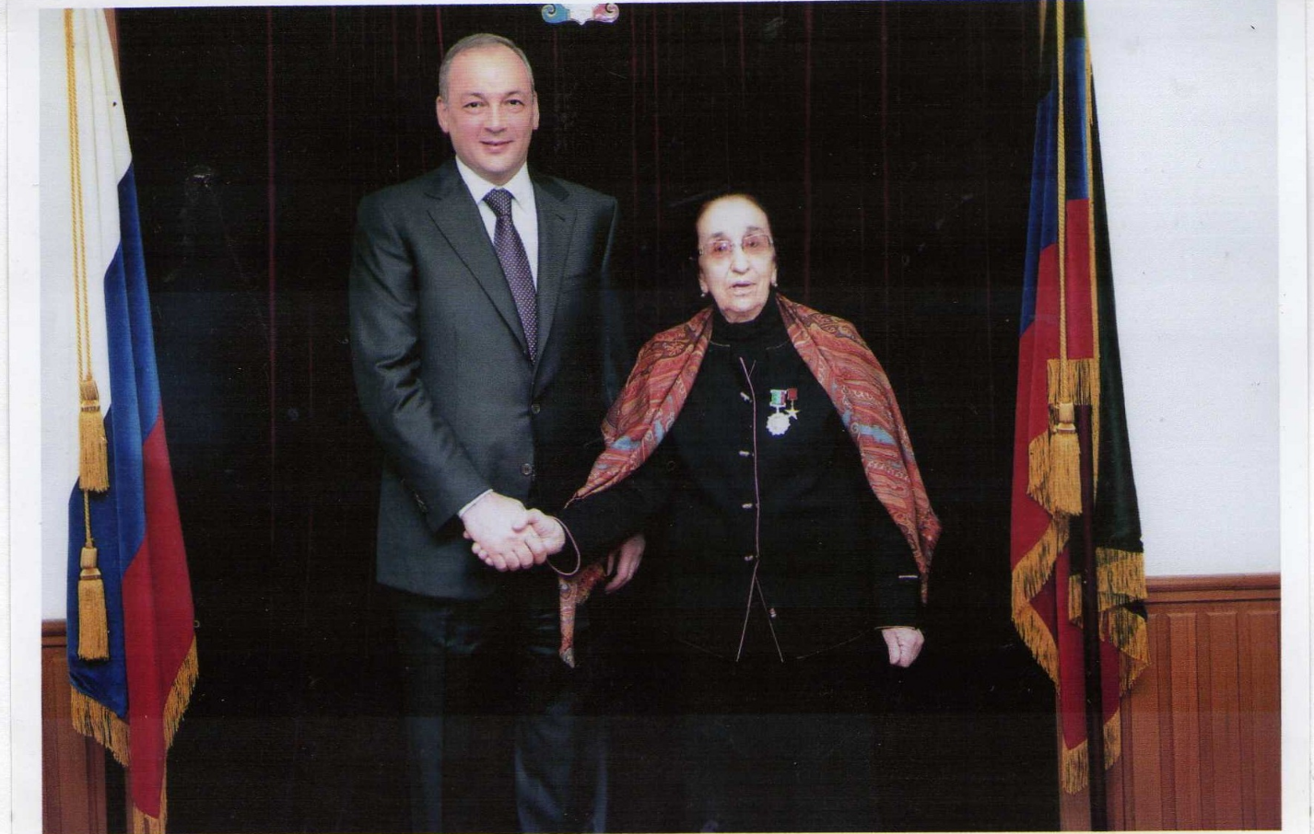
Хамис Абдусаламовна никогда не сетует на возраст. Она из тех, кто живет прошлым, она и сегодня устремлена в будущее. Вокруг нее, как и всегда, люди, ее друзья, близкие. И, конечно же, ее семья… Она убеждена, что без этой поддержки вряд ли смогла бы полностью отдавать себя работе.
Сегодня, как и всегда, мир Хамис Абдусаламовны наполнен светом добра и теплоты. И она ждет от жизни еще очень много светлых и радостных дней, наполненных счастьем быть нужной людям.
В 1396 г. войска Тимура под покровительством кумыков направились на даргинские села. Тимур со своей мусульманской религией направляется в с.Усиша, кроме того до нашествия Тимура Усиша была не только военно-политическим центром верхних даргинских сел, но и центром христианской религии. Христианская религия Иса Идбага много веков была религией Усишинцев.
В центре крепости Калал-бек была большая мечеть христиан. Как говорят, сторожили села, до 1940 г. в с. Усиша сохранились золотые и серебряные кресты и одежда епископа, которая затем в годы войны бесследно исчезли.
Войска Тимура проникли в с.Усиша стали грабить и насиловать жителей села. Обозленные сельчане укрываются в крепости, оказывая Тимуру яростное сопротивление. Тогда Тимур, приказав держать крепость в окружении, посылает часть своего войска в соседние села на грабеж. Войска Тимура голодной блокадой покорили крепость и перебили всех христиан. Нашествие Тимура сильно поколебало политическую мощь с.Усиша, и, возможно тогда стало укрепляться Акушинское общество, где кадием был наставник Тимура для укрепления мусульманской культуры. Есть сказания, что все девять Ая были объединены в одно село по имени Каландар.
Нашествие Тимура, кроме разорения дало для Усиша многих арабистов. В 1650 г. была построена мечеть не только на средства Усишинцев, но и на средства жителей многих даргинских сел.
В 1712 г. усишинцы вместе с акушинцами принимают участие в боях кайтагского Уцума против Шемиха. В 1725 г. усишинцы вступают на сторону Шамхала Тарковсокго Адия Герея в его борьбе против войск Петра I в. Дагестане. Когда Адия Герей проиграл войскам Петра I. Усиша находится под подчинением русских властей. В 1735 г. когда Дагестан был завоеван Ирамом, усишинцы вместе с акушинцами вступают против Надир Шаха.
Усишинцы вместе с акушинцами оказывают яростное сопротивление войскам России. В 1819 г. русские войска наносят удар в с.Леваши и выигрывают и село Усиша вместе с другими селами оказывается под властью России. Таким образом, юзбаши, кадий и сельчане дали клятву быть верными России, но мусульманские обычаи и законы не изменяются. До 1840 г. усишинцы хранили верность, ни нашествие Ирана, и не сама мусульманская религия не заставила даргинцев выступить против царя. Носители исламо-мусульманской веры Газимагомед и Гамзат Бек не могли поднять усишинцев против России. А в 1834 г. Акушинский кадий с 10000 даргинцами наносит удар по Гамзат Беку. После содействия Газавату Шамиля и после поражения Шамиля в1844 г. Усиша входит в состав даргинского округа, который был создан в том же году.
Огромное значение имело для усишинцев победа Великой Октябрьской Социалистической Революции, и затем установление советской власти в Дагестане.
Более 200 усишинцев приняли участие в борьбе за власть советов в Дагестане в 1918-1921 годах.
Активную борьбу развернули горцы против Деникина и его ставленника Халилова, который издал приказ собрать армию из горцев в количестве 8000 человек. Это было в августе 1919 г.. Обозленные таким приказом Халилова и его требованием обеспечить армию всем необходимым, горцы объединяются в партизанские отряды, наносят смертельные удары по деникинским войскам во многих округах, втом числе и даргинском.
Большую работу для всестороннего развития села проделали первые коммунисты села: Магомедов Магомедгаджи, Гасайниев Магомед, Гусейнов Насрулла.
В годы ВОВ (1941-1945 г.г.) 179 усишинцев ушло на фронт. Многие из них пали смертью храбрых. В годы ВОВ усишинцы собрали и перечислили в фонд Победы 300 тыс. рублей. Было послало защитникам родины больше 120 посылок с одеждой.
В самом центре Усиша, на главной сельской площадке в память о мужестве и героизме наших предков воздвигнут памятник павшим в ВОВ усишинцам. Они не вернулись с полей сражений, старались сделать все для победы. Каждый год в честь годовщины Великой Победы перед памятником выступают ветераны труда, педагоги, руководство села и района. После воспоминаний старших школьники выступают с литературно-художественной композицией. Ветераны желают всем никогда не узнать, что такое война.
В день пионерской организации перед памятником принимают в пионеры малышей, выступают со стихами учащиеся.
Все дальше уходят от нас события ВОВ, но эхо ее до сих пор не затихает в людских душах, потому что у времени есть своя память. Помнят о них и в нашем селе. Одним из выдающихся защитников является наш земляк Абакаров Гасайни.
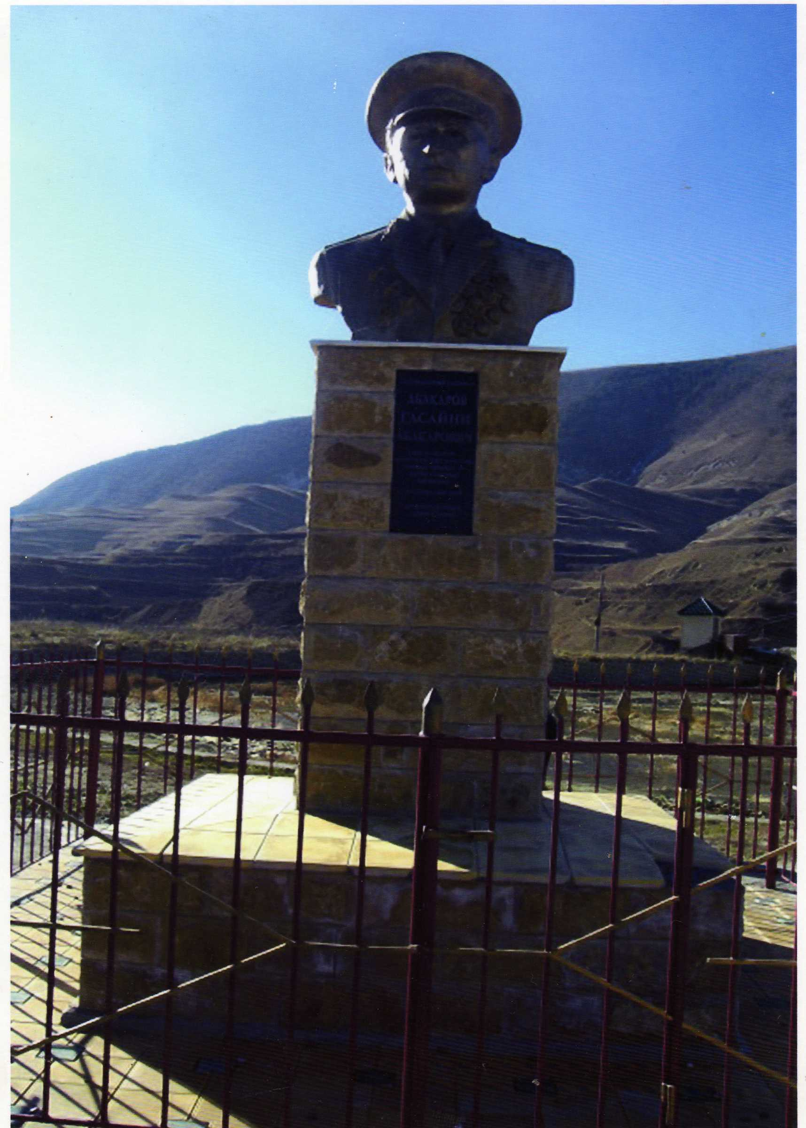
Гасайни Абакаров - это имя известно, пожалуй, каждому дагестанцу, особенно старшего поколения. Это легенда дагестанской милиции, гордость республики. Оно навечно вписано в историю МВД Дагестана. Он родился 1905 году в многодетной крестьянской семье полного кавалера Георгиевских крестов Абакара Гасайниева.
Оставшись сиротой в 13 лет, Гасайни Абакаров познал все тяготы нелёгкой жизни, взвалив на свои ещё детские плечи все заботы о семье.
О военной службе он грезил с детства. Любовь к армии, военной форме у него от отца, который был первым военным человеком на селе, полным кавалером Георгиевских крестов.
И, когда в 1920 году умирал от старых ран отец восьмерых детей Абакар Гасайниев, он завещал: «Любите Родину Будьте достойными сынами, мужественно отстаивайте его до последнего дыхания, будьте всегда честными и храбрыми, до конца верными делу отцов».
Как всякий мальчишка он хотел стать похожим на отца, его фронтовых друзей. И наивно, по-мальчишески жалел, что прошли бурные годы, кончилась война и сражения, не бывать ему военным. И как же он обрадовался, когда однажды прочитал объявление о приёме добровольцев, достигших 22летнего возраста9в формирующейся Дагестанский национальный кавалерийский дивизион) «Вот где моё место», - решил он твёрдо.
Поступить туда в «кузницу красных джигитов», как называли тогда Нацкавдивизион, стало влажной задачей молодого Гасайни.
Но возникла неувязка – возрастной барьер. В ряды РККА можно было вступить лишь добровольцем, и то когда исполниться 22 года. А ему было только 19. Ждать целых три года? И тогда он вспомнил Муслима Атаева, героя Гражданской войны, начальника республиканского военного комиссариата и внутренних дел, чьё имя упоминалась не редко в рассказах отца и его однополчан. Парень решил обратиться к нему за содействием. Муслим Гаджиевич принял его сразу Ты сын Абакара Гасайниева ? - порывисто обнял его так крепко, что у Гасайни кости затрещали . – Это хорошо, что ты хочешь стать кавалеристом, - и, вызвав кого-то, сказал: -Этот молодой человек сын лихого джигита. Отца его я хорошо знаю по германскому фронту. Возраст не помеха, парень крепкий и, главное, знает несколько дагестанских языков, что немаловажно, зачислите его в дивизион. Так Гасайни Абакаров стал кавалеристом второго эскадрона Нацкавдивизиона.
Его старательность, рвение, стремление все сделать добросовестно не замеченными. Его направляют в полковую школу младших командиров, назначают там командиром отделения.
В 1927 году в числе других отличников военной и политической подготовки в качестве командира первого отделения учувствует в параде на Красной Площади в Москве в честь 10-летия Великой Октябрьской революции.
Этот год стал памятен и тем, что он получил первое на службе поощрения – грамоту командира полка «За хорошую службу».
Памятны эти годы и встречами с известными деятелями М. И. Калининым и С. М. Буденным. Гасайни был поражён простотой и обыкновенностью «Всероссийского старосты» Михаила Ивановича.
В 1930 году старшина эскадрона Гасайни Абакарова Был направлен обкомом партии на работу в органы НКВД Начав службу молодым парнем, он прошёл большую жизненную школу от старшины эскадрона до первого комиссара милиции. Это было сложное время, Обстановка в горах накалённая. Шла коллективизация, горцы стремились к новому, светлому. Этому препятствовали кулики и их прислужники.
Через год его направляют начальником Левашинского райотделения милиции. Служба в милиции оказалась не легче военной. День и ночь не вылезал Гасайни из седла – разъезжал по сёлам.
Летит время, меняется облик дагестанских сёл, жизнь горцев, все выше и быстрее в горы продвигается новое. И всё больше знаний требует оно. Чувствует это и Гасайни. В 1934 году он едет в Москву центральную школу РК милиции.
Особенно известность получил Гасайни Абакаров во время Великой Отечественной войны. Он считался легендарным начальником всей милиции Дагестана, С августа 1942 года по апрель 1944 года он возглавляет оперативные группы по ликвидации бандитизма в районах южного Дагестана. Неоднократно попадал сложные переплёты, не раз чудом избегал смерти. Но всегда выходил победителем благодаря смекалке, смелости, мужеству.
Гасайни Абакаров не только очищает родной край от нечисти, но и много сил и старания прикладывает для оказания помощи тем, кто остался без кормильца, чьи мужья, братья, сыновья сражаются на фронте. Он организует сбор средств в фонд помощи семьям фронтовиков. И за это получает в феврале 1945 года благодарность от Верховного главнокомандующего И. Сталина.
Победная весна пришла на землю. Наступили мирные дни восстановления и созидания. В городах и рабочих посёлках, в селениях и аулах Дагестана развернулась битва за подъём народного хозяйства
Лишь для работников милиции не было ещё мира. В лесах в горах продолжали скрываться, совершать дерзкие налёты, дезертиры, грабители, бандиты. И мчался из района в район, из аула в аул во главе оперативных групп Гасайни Абакаров.
Его подвиги в ежедневной смертельной схватке с врагом, когда из-за каждого угла, дерева, скалы грозила бандитская пуля, отмечены орденами Ленина, «Знак Почёта» красного Знамени, пятнадцатью боевыми медалями, нагрудным знаком «Заслуженный работник МВД СССР» , депутат Верховного Совета ДАССР, член Дагобкома КПСС. Впервые в это период сотрудник милиции, Дагестана выходец из коренных народностей, получил в 1959 году высокое звание комиссара милиции.
И ещё одна характерная деталь. Некоторые работники милиции судачили: мол, Абакаров не имеет высшего образования. Он был грамотнее иного профессора, писал аккуратно, без ошибок, был лаконичен. Кабинет его был всегда скромным, без лишних предметов. Это сейчас служебные кабинеты обставляют мебелью, устилают коврами, обвешивают картинами.
В жизни Гасайни Абакаров был очень скромен как в быту, так и в остальном. Он не имел никакой роскоши, даже служебной машины, несмотря на большую любовь к технике, как и к лошадям.
Зайнутдин Асапов, бывший начальник Каспийского ГОВД говорит: «Могу смело сказать, что Абакаров рождён для работы в органах милиции. Он не знал ни усталости, ни отдыха. Я не помню случая, чтобы он поехал куда-нибудь на отдых. Я горжусь, что был одним из его воспитанников, что он дал мне правильное направление. До конца своей жизни буду верно, хранить в сердце память о своем наставнике».
Таким безупречным во всём запомнился Гасайни Абакарович коллегам и боевым товарищам. Человек, заслуживающий быть примером для грядущих поколений милиции. Он был нашим символом. Галина Абакарова (дочь). Доцент кафедры иностранных языков ДГПТУ. Мы, дети Абакарова - Галина, Людмила, Маргарита, Лариса и сын Валентин, боготворим отца- он был нашим символом. И не только потому, что был генералом, первым комиссаром в Дагестане, заместителем министра, пользовался большим авторитетом. Он не воспитывал, этим занималась мама, а показывал нам личный пример, мы подражали ему во всём. Мама моя, Фролова Агрипина казачка с хутора Минаевка Ростовской области.
Никогда в жизни он не повышал на нас голос, никогда дважды не повторял одного слова. Он был живым примером для нас, его детей. Нам казалось, что рядом с нами та скала, на которую мы можем опереться.
Он любил людей. Люди приходили к нему, приезжали из района за советом. Для всех он находил время, теплое доброе слово, дельный совет. Наш дом был постоянно полон друзьями, родственниками. Спасибо нашей хлебосольной маме, которая всегда старалась побаловать всех чем-нибудь вкусненьким.
Папа очень любил музыку, прекрасно танцевал лезгинку, посещал театр, спортивные состязания, знал почти все дагестанские языки, а также чеченский и арабский. И только повзрослев, мы смогли оценить то счастье и тот дар судьбы, который позволил нам быть рядом с таким человеком, как наш отец.
Папа был очень строг, храбр. Он презирал трусость, подхалимаж. В нашем доме никогда не говорили «генерал», «комиссар». На наш вопрос: «Кто такой комиссар милиции?» папа отвечал «Это милиционер, только с большим стажем и большой ответственностью».
В заключение своей работы хочу сказать, что мы гордимся нашими сельчанами, их подвиг, их труд всегда примером для подражания подрастающему поколению. Они учат нас любить свою малую Родину, любить Дагестан и верно служить их идеалам.

Использованная литература.

- Материалы музея МВД Дагестана.
- Материалы экспозиции музея, посвященного генералу Абакарову Г.А.
- Воспоминания сослуживцев.
- Воспоминания детей.
- «Дагестанская правда» март 1975г.
- «Дагестанская правда» май 1970г.
- «Исторический Кавказ», автор К.Ф.Ганн.
- История Дагестана-т.1.,М., 1967, издательство «Наука».
- Республика Дагестанская газета «Ленинское знамя» - г.Махачкала, 1968 г., №16 от 6 февраля. Четвертая полоса газеты «Усиша».

